주차 | 26 주차 | 기간 | 2025.02.22 ~ 2025.02.28 | 지도교수 | (서명)
이번주 한일 요약 | - 팔 장식 모델링 및 텍스쳐 작업
<상세 수행내용>
- 왼팔 장식 모델링 작업 중
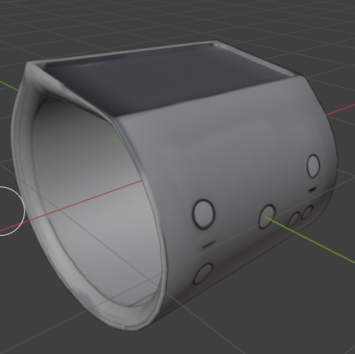
UV 오류로 재작업 중
- 오른팔 장식 텍스쳐 작업 중
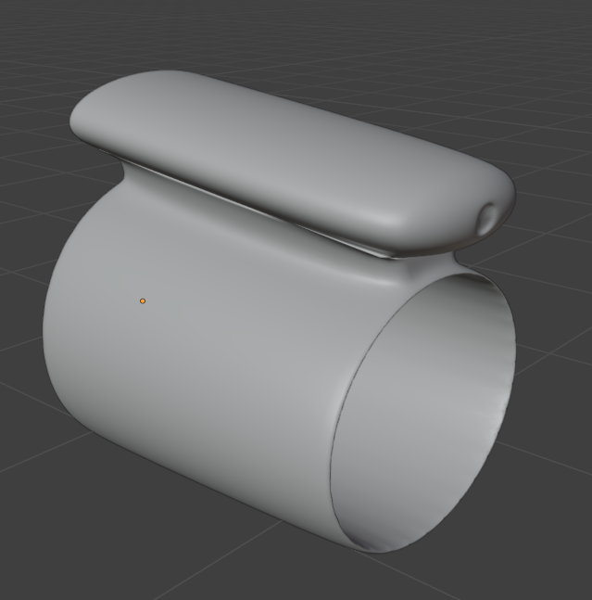

문제점 정리
해결방안
다음주차 | 27 주차 | 다음기간 | 2025.03.01 ~ 2026.03.07
다음주 할일 | - 칠판(게시판) 모델링 제작  - UI 만들기
지도 교수
Comment

